[突发！广西中医药大学党委副书记，二级教授YuzhouPang（音译：庞宇舟）团队论文被撤稿，不适当的图像修改和复制？](https://mp.weixin.qq.com/s?__biz=Mzk3NTcyMjQ5NA==&mid=2247484809&idx=2&sn=c158feda611b033129a12eb5bce053fb)

清风编辑部[清风学术](javascript:void(0);)2025-04-18 23:44:29北京

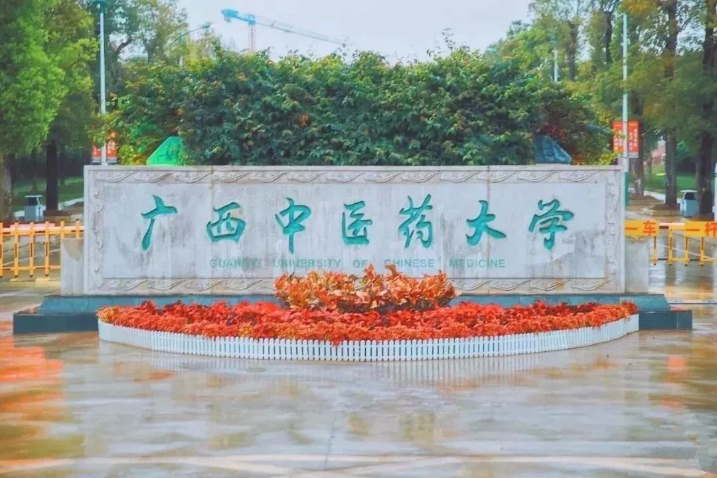

2017年6月6日，一篇题为：MicroRNA-223-3p Regulates Ovarian Cancer Cell Proliferation and Invasion by Targeting SOX11 Expression（MicroRNA - 223 - 3p通过靶向Sox11表达调控卵巢癌细胞增殖和侵袭）的论文在《International Journal of Molecular Sciences》期刊发表，论文DOI：10.3390/ijms18061208。

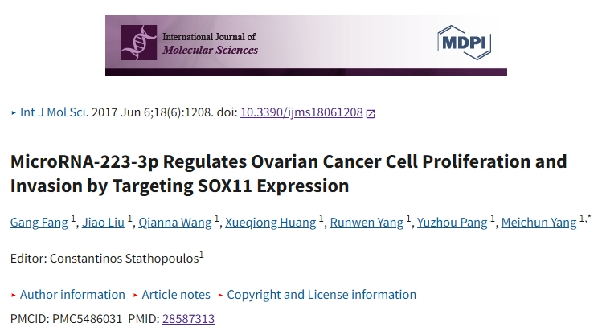

2024年4月，在Pupbeer学术监督平台上，国际知名学术打假人Hoya camphorifolia对该论文提出质疑，认为存在图像重复。

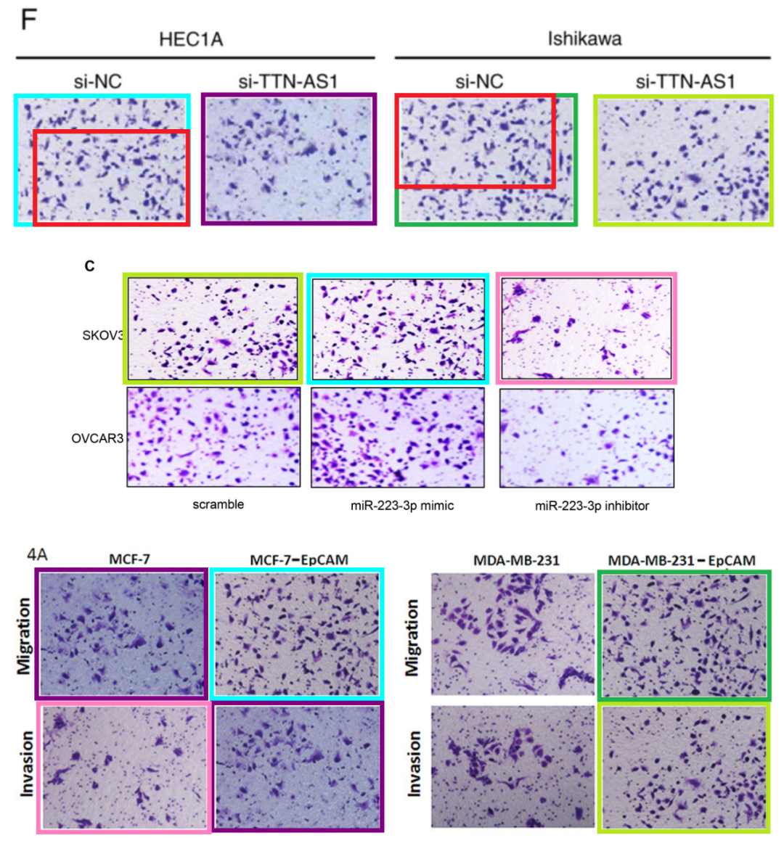

作者一直未在Pupbeer平台给出任何回复。

编辑部和编委会进行了调查，确认了关于图3C [1]、图4A [2]和图2F [3]之间的图像修改和复制。于2025年4月18日撤回该论文。

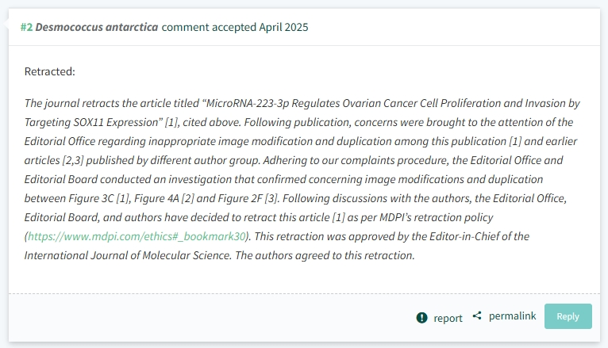

本研究获得以下基金支持：广西高校壮族重点实验室[Gui Jiao Ke Yan, 6-zyfy2016]。

通讯作者之一：Yuzhou Pang（音译：庞宇舟），疑为广西中医药大学党委副书记，二级教授，中央民族大学、广西中医药大学博士研究生导师，享受国务院特殊津贴专家，第六批全国老中医药专家学术经验继承工作指导老师，广西优秀专家，广西名中医。

**参考信息：**

https://pubpeer.com/publications/B35AB5167E8E4CB945775DEE0E7808

https://www.mdpi.com/1422-0067/18/6/1208

**声明：**

本报道中的信息来自学术网站公开资料，我们对其准确性及完整性不做任何保证，仅供读者参考。如有任何建议或查重需求，欢迎与我们联系。